Федеральное государственное бюджетное образовательное учреждение
высшего образования
«Оренбургский государственный педагогический университет»
Институт дошкольного и начального образования
Кафедра художественно-эстетического воспитания

ФОРМИРОВАНИЕ У УЧАЩИХСЯ ДЕТСКОЙ ШКОЛЫ ИСКУССТВ НАВЫКОВ ИЗОБРАЖЕНИЯ ГРАФИЧЕСКОГО ПЕЙЗАЖА
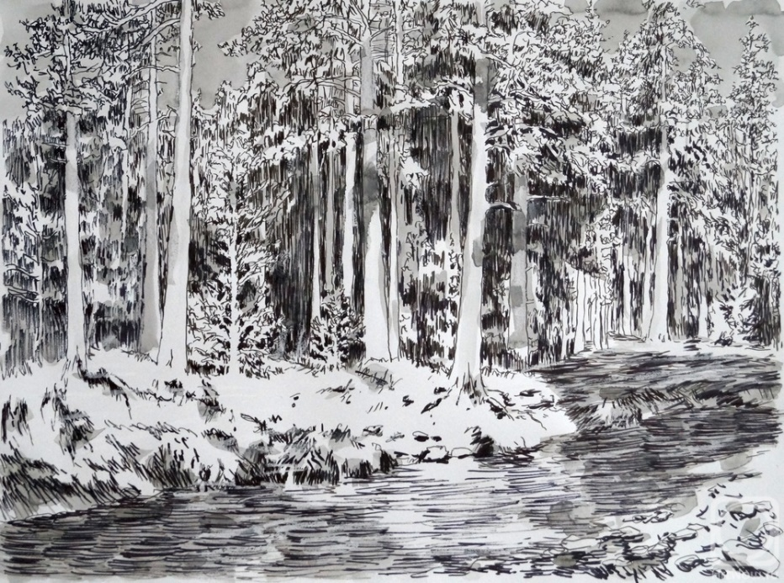

МЕТОДИЧЕСКОЕ ПОСОБИЕ

Оренбург-2021 г.

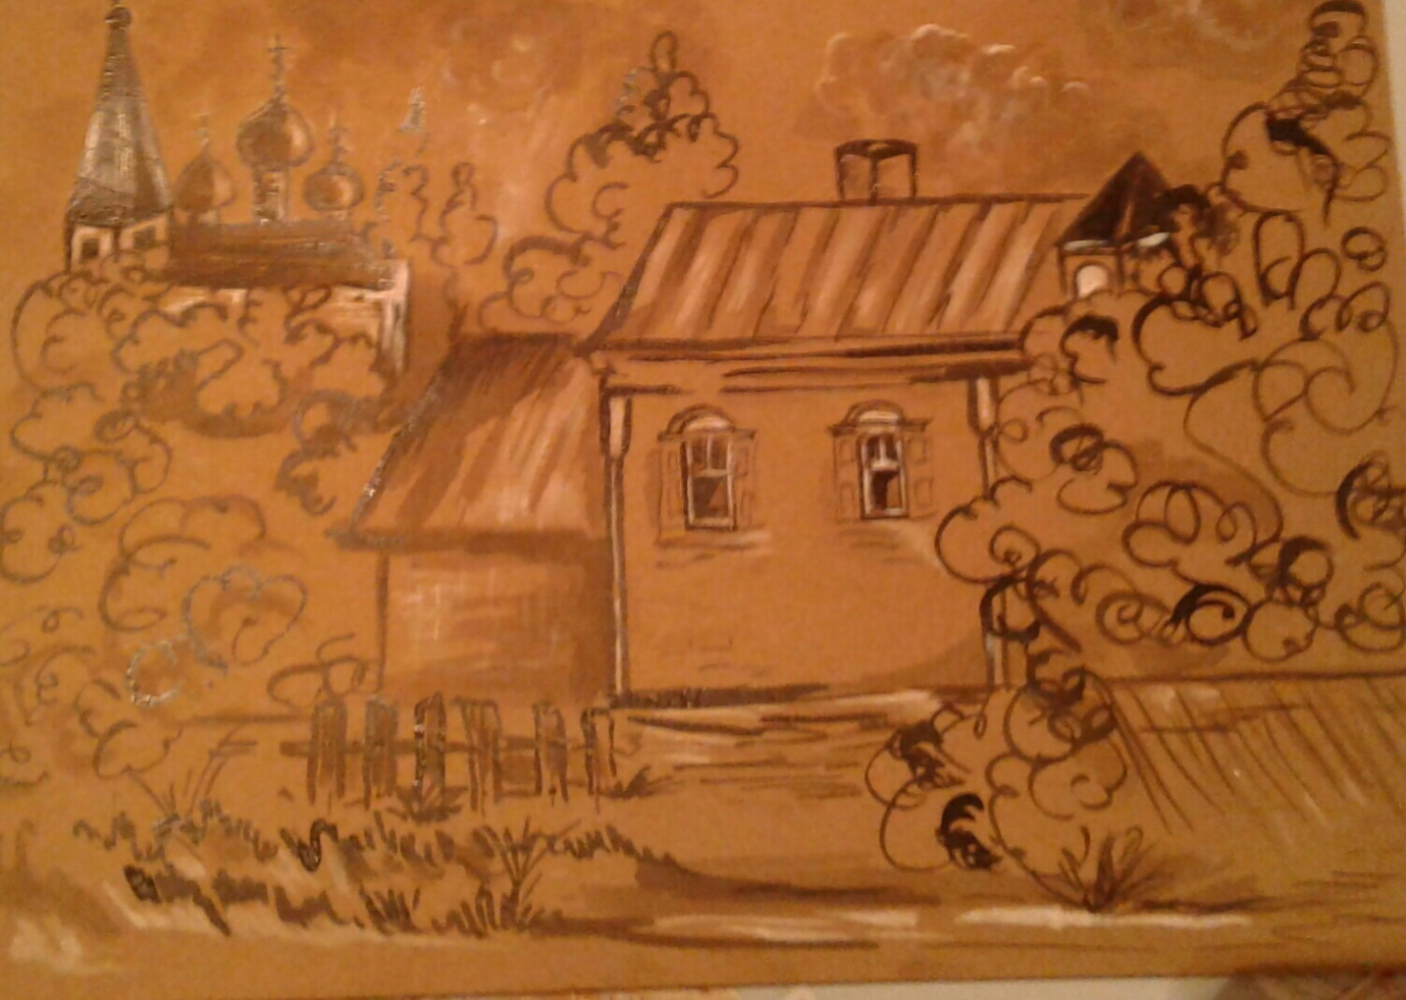

Авторская работа«Колокольный звон» (2019 г.)
Болотновой Зинаиды Николаевны,
педагога дополнительного образования ДШИ п.Тюльган
Оренбургской области

Автор-составитель:
Болотнова З.Н., студент кафедры художественно-эстетического воспитания ФГБОУ ВО «Оренбургский государственный педагогический университет»;
Куратор: Русакова Т.Г., профессор, доктор педагогических наук, зав.кафедрой художественно-эстетического воспитания ФГБОУ ВО «Оренбургский государственный педагогический университет»
Художественное оформление-Борисов М. Сосны(бумага/тушь 52см x 71см), 2018 г.

ФОРМИРОВАНИЕ У УЧАЩИХСЯ ДЕТСКОЙ ШКОЛЫ ИСКУССТВ НАВЫКОВ ИЗОБРАЖЕНИЯ ГРАФИЧЕСКОГО ПЕЙЗАЖА: методическое пособие / Авт-сост. З.Н. Болотнова. - Оренбург, ОГПУ. 2021. –66с.
Методическое пособие составлено для педагогов дополнительного образования, руководителей творческих объединений художественной направленности, студентов, обучающихся по направлению подготовки 44.03.01 Педагогическое образование, профиль Изобразительное искусство.
В содержание пособия включены материалы по обучению выполнению графического пейзажа, представлены занимательные упражнения.

© Болотнова З.Н.

Содержание
 | Введение | 5
1. | История методов обучения пейзажу от академии художеств царской школы до сегодняшних дней | 7
2. | Специфика изображения графического пейзажа | 19
3. | Место графического пейзажа в содержании программ по рисунку в ДШИ | 26
4. | Упражнения по формированию навыков изображения графического пейзажа | 28
 | Список литературы | 44
 | Приложения | 48
 | Приложение 1.Иллюстративный материал | 48
 | Приложение 2.Иллюстративный ряд к комплексу упражнений по формированию у учащихся детской школы искусств навыков изображения графического пейзажа | 51
 | Приложение 3. Методическая разработка конспекта занятия | 60

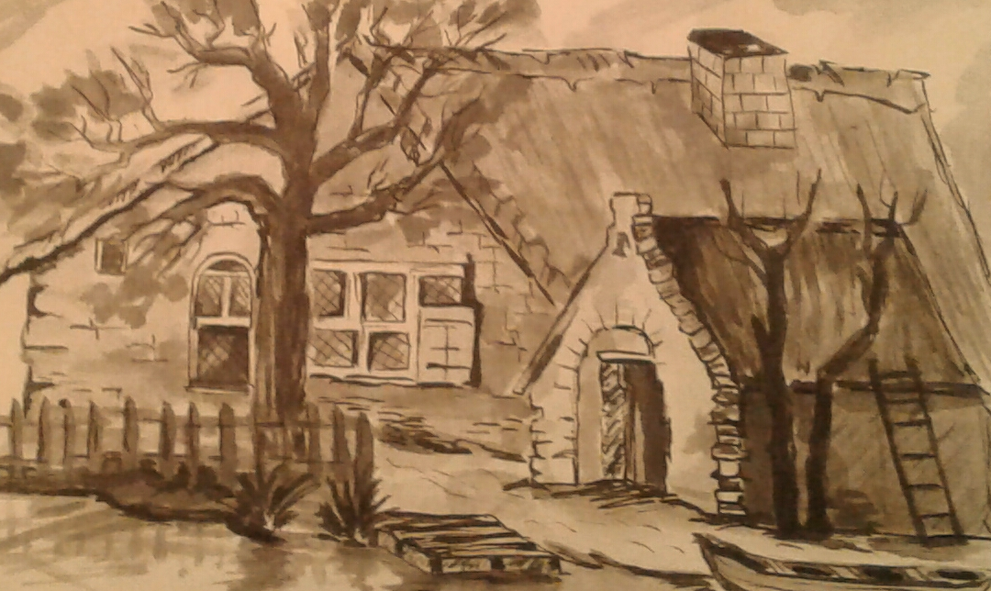

Авторская работа«Старый дуб» (2020 г.)
Болотновой Зинаиды Николаевны,
педагога дополнительного образования ДШИ п.Тюльган
Оренбургской области

Ссылка на данную методическую работу вы найдете здесь: https://ru.files.fm/u/v7qs54ktf

